Les Services d'Accrochage
Scolaire

par
Ismaël ABES
Conseiller psychopédagogique au Centre PMS libre I de Châtelet


Introduction

En tant qu'agent PMS, nous sommes très souvent interpellés par les écoles concernant des jeunes en décrochage scolaire. Face à ces situations, il n'est pas aisé de trouver des pistes de solution. En effet, les raisons qui poussent ces jeunes à l'absentéisme sont multiples et nécessitent la collaboration de plusieurs services.

Depuis plusieurs années, des organismes ont été créés afin de lutter contre ce fléau grandissant qui ne touche plus seulement l'enseignement secondaire mais également l'enseignement fondamental.

Dans le cadre de notre activité professionnelle, nous sommes souvent amenés à collaborer avec ces services. Il s'agit des SAS (Service d'accrochage scolaire) qui ont pour objectif de briser la dynamique d'absentéisme.

Ceux-ci ont vu le jour suite à un constat et une collaboration entre le Ministère de l’Aide à la Jeunesse et celui de l’Enseignement. La philosophie et le projet pédagogique de ces asbl se veulent de respecter les exigences requises par différents textes de lois rédigés conjointement par ces administrations et se positionnent donc au carrefour de ces deux secteurs.

Je me propose de vous relater l’histoire de la création d’un de ces services: «SENS-SAS».

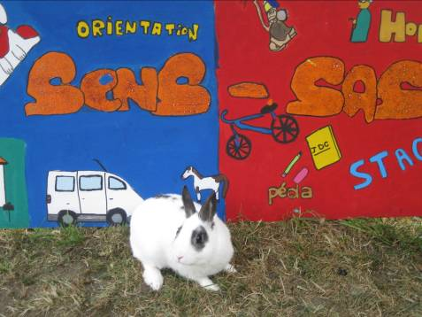

Historique

Mais tout d'abord, un peu d'histoire.

1999-2000: Création de « Rond-Point ». Il s'agit d'un partenariat entre les écoles du réseau libre de l’entité de Charleroi, un CPMS du même réseau et l’AJMO. L'objectif est d’accueillir des élèves en difficulté au sein d’une classe du premier degré (1ère & 2ème années inscrites au sein de ce réseau) pendant une durée déterminée avant de les réintégrer dans leur classe d’origine.
Le principe existe déjà à Namur et à Bruxelles, mais la réalisation du partenariat avec l’Aide à la Jeunesse est quant à elle novatrice.
Rond Point s’installe à la rue Léon BERNUS à 6000 Charleroi. L’équipe se constitue alors de 4 équivalents temps plein.

2001: Le projet devient Projet Pilote dans le courant du mois de janvier impliquant une révision des critères d’accompagnement. En effet, ce passage au statut de projet pilote signifie :

- que l'asbl accueille des jeunes âgés de 12 à 18 ans,
- que sa capacité d’accueil est de dix jeunes en permanence,
- qu'elle travaille avec tous les réseaux confondus (Libre confessionnel, Libre non confessionnel, Officiel subventionné et Communauté Française),
- le respect du Décret D+ de 1998 et de ses articles 30, 31 et 31bis (ceux-ci seront définis par la suite), visant à assurer à tous les élèves des chances égales d’émancipation sociale, notamment par la mise en œuvre de discriminations positives.

Rond Point s’installe à la rue des Fougères à 6110 Montigny-le-Tilleul et l’équipe se chiffre toujours à 4 équivalents TP.
Ce projet pilote prendra la dénomination de « Projet Scolaire de l’AJMO ».

2001 – 2008: Le Projet Scolaire de l’AJMO se perpétue malgré le turn-over du personnel, qui peut s’expliquer par la précarité des contrats à durée déterminée.

2009: Naissance de l’asbl SENS-SAS. Année de transition laissant à chacun des 12 projets pilotes ayant remis une demande d’agrément la possibilité de se conformer aux exigences du décret. Cela permet d’envisager une stabilité de l’emploi, l’asbl SENSAS compte 6,5 ETP.

2010: Reconnaissance et agrément de 12 SAS francophones pour une durée de 5 ans (Montigny-le-Tilleul, Mons, Tournai, Libramont, Huy, Wavre, Namur, 2 à Liège et 3 à Bruxelles).

Interview du directeur de SENS-SAS

L'asbl « SENS-SAS » dispose d'une équipe éducative composée de sept personnes :
Jean QUERIAT > Directeur,
Elisabeth TESTA > Educatrice,
Fabien MASSAER > Educateur,
François WAUTELET > Educateur,
Stéphanie GROLET > Logopède
Valérie ABRASSART > Educatrice,
Valérie FERON > Assistante sociale.

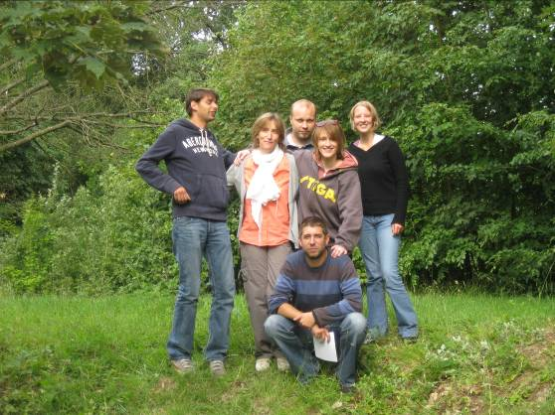

Bonjour Mr Jean QUERIAT, je vous remercie d’avoir accepté de répondre à quelques questions.

- A qui s’adresse « SENSAS » ?

Ce service s'adresse aux jeunes âgés de 12 à 18 ans présentant des difficultés dans leur parcours scolaire, à savoir : décrochage scolaire (partiel ou complet), démotivation, difficultés relationnelles, violences verbales ou physiques, non-respect répétitif des règles de vie de l’établissement, comportement inhibé, phobies scolaires,…

- Pouvez-vous nous décrire vos missions ?

Notre mission principale est d’apporter une aide sociale, éducative et pédagogique par l’accueil en journée et, le cas échéant, une aide et un accompagnement dans le milieu familial.
Par aide sociale, éducative et pédagogique, on entend toute forme d’aide ou d’action permettant d’améliorer les conditions de développement et d’apprentissage lorsqu’elles sont compromises soit par le comportement du mineur, soit par les difficultés que rencontrent les parents ou les personnes investies de l’autorité parentale du mineur pour exécuter leurs obligations parentales.

- Quels sont vos objectifs ?

L’objectif général de chaque prise en charge est le retour du mineur, dans les meilleurs délais et dans les meilleures conditions possibles, vers une structure scolaire ou une structure de formation agrée dans le cadre de l’obligation scolaire.
Les ambitions plus précises sont multiples et varient en fonction des besoins personnels de chacun :
- donner un espace de parole au jeune, à sa famille et aux partenaires extérieurs (Ecole, diverses institutions,...)
- assurer un travail pédagogique afin de permettre au jeune un retour « optimal » en école
- accompagner le jeune dans ses projets scolaires et personnels
- favoriser la socialisation du jeune à l'aide d'activités collectives et d’entretiens individuels
- collaborer avec l'équipe éducative de l'école pour assurer la réalisation du projet de l’étudiant.

- Quels sont les conditions légales pour qu’un jeune puisse bénéficier de votre service?

Les jeunes peuvent être pris en charge suivant 3 articles :
- une prise en charge en article 30: s’adresse aux élèves exclus ne pouvant être réinscrits dans un établissement scolaire
- une prise en charge en article 31 : s’adresse aux élèves en situation de crise qui après un passage au SAS restent régulièrement inscrits dans leur établissement
- une prise en charge en article 31bis : s’adresse aux élèves soumis à l’obligation scolaire qui ne sont inscrits dans aucun établissement et ne s’instruisent pas à domicile. S’adresse également aux élèves soumis à l’obligation scolaire, inscrits dans un établissement mais qui se sont absentés si fréquemment qu’ils comptent plus de 20 demi-jours d’absences injustifiées.

- Quelle est la procédure d’entrée d’un jeune ?

Avant de débuter l’accueil d’un étudiant, notre objectif est de rencontrer l’ensemble des personnes impliquées dans sa prise en charge. En fonction des situations, nous pouvons rencontrer individuellement :
- le jeune,
- les parents ou responsables légaux,
- un ou plusieurs représentant(s) de l’institution scolaire (tous réseaux confondus) : direction –titulaire - professeurs concernés – équipe éducative…
- l’agent CPMS
- le SAJ,
- Tout autre partenaire potentiel.

Chaque nouvelle demande adressée par le jeune ou ses parents fait l’objet d’une première rencontre. Lors de cette rencontre, nous exposons au jeune et aux divers intervenants présents le fonctionnement de notre service et laissons ensuite une place aux différents acteurs afin de pouvoir évaluer divers facteurs en vue d’une prise en charge, à savoir :
- la motivation de l’étudiant, (intérêt pour adhérer au projet),
- les demandes de l’étudiant et des personnes concernées,
- les objectifs de travail et les perspectives d’élaboration d’un projet scolaire ou de formation,
- l’adéquation entre ces demandes et les objectifs développés par notre projet,
- un accord jeune / parents (ou responsables) / asbl SENS-SAS / partenaires scolaires sur le travail à réaliser avec le jeune.

Je tiens à préciser que lors d’une prise en charge d’articles 31, il est également demandé au jeune et à ses parents de rencontrer la direction de son école ainsi que le CPMS. Derrière cette demande repose plusieurs objectifs : s’assurer de la bonne connaissance des démarches entreprises par le jeune et sa famille, mettre sur pied les bases d’une collaboration indispensable, nous permettre de prendre contact avec ces différents partenaires et de s’assurer des conditions et des obligations liées à un passage au SAS.

- Est-ce que toutes les demandes sont acceptées ?

Bien sûr que non. Si la demande n’est pas acceptée, nous en expliquons les raisons et orientons, en fonction de la situation, vers un autre service.

- Quelle est la suite de la procédure ?

Après vérification de la pertinence d’une prise en charge et l’acceptation de la demande en équipe, une deuxième rencontre est alors programmée. Celle-ci a pour but d’avoir un avis concret par d’autres représentants de l’équipe et d’évaluer le niveau de motivation du jeune ainsi que son adhésion à nos règles de vie. Seul le jeune est invité à cette deuxième rencontre.
Après décision favorable de l’équipe, il est demandé au jeune de nous confirmer son envie d’intégrer notre projet par téléphone à 9h00 durant 3 jours. Cela nous permet également de nous assurer que le jeune a les capacités de respecter un certain rythme scolaire.
Au troisième jour, une date lui est alors communiquée pour la signature de son contrat.

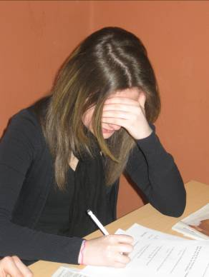

Ce contrat élabore les objectifs de la prise en charge, les modalités d’engagement des différentes personnes concernées et implique l’étudiant et l’équipe dans le respect de règles inhérentes à la vie collective. Il implique également le responsable légal et, dans le cas d’un article 31, l’école du jeune. Le contrat stipule aussi la procédure à suivre en cas d’absence, de maladie ou de retard de l’étudiant.

- Pouvez-vous nous décrire les activités réalisées avec les jeunes en contrat ?

Oui, mais il y a tellement de choses à dire... En fait, la semaine s’articule autour d’un ensemble d’activités socio-éducatives ainsi que d’entretiens. Ces activités sont préparées et planifiées deux fois par an. En septembre pour les ateliers qui se déroulent d’octobre à décembre et durant les vacances de Noël pour les activités s’étalant de janvier à juin.
Ceci permet à l’équipe une meilleure répartition du temps et plus de disponibilité pour l’encadrement des jeunes et le développement de leur projet personnel tout au long de l’année.

Ces activités socio-éducatives se composent de modules pédagogiques, d’expression (artistique, orale ou écrite), d’activités socio-sportives, de coopération, de « prestations volontaires » (réalisées avec différents partenaires), de visites, d’activités manuelles (menuiserie, cuisine, atelier créatif), d’informatique et d’un atelier visant les gestes de la vie quotidienne.
Ces activités s’articulent autour d’un fil conducteur commun ; par exemple : les activités théâtrales permettent de porter l’accent sur la capacité à exprimer des sentiments, des émotions, à se familiariser avec l’utilisation du matériel audio-visuel, d’apprendre à poser un regard (critique sur soi), d’apprendre à créer des scénarii (fond, forme),…
Ces modules sont créés sur base d’objectifs et de compétences transversales, disciplinaires, tant au niveau cognitif que relationnel. Ils sont réalisés avec la collaboration des jeunes afin de leur permettre de devenir au maximum « acteurs » de leur formation et mettre en avant leurs capacités individuelles.
Enfin, l’analyse de la dynamique installée au sein du groupe apporte un éclairage différent à la compréhension des situations et sur l’élaboration de diverses pistes de travail à exploiter par et avec le jeune.

Je vais vous décrire brièvement les différentes activités :

- Le module pédagogique s’organise sous forme d’un travail collectif et de prises en charge individuelles.

Dans un cadre collectif, nous abordons des aspects de culture générale tout en insistant sur l’apport des cours de français, de mathématique et de sciences.
On y développe également la capacité de gestion de soi et de son travail (ateliers, prestations, recherches diverses liées à nos prochaines visites extérieures, productions personnelles,…), ainsi que la dynamique de groupe.

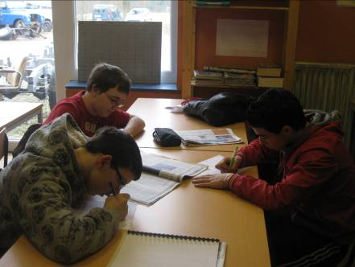

Dans un cadre individuel, nous proposons un accompagnement pédagogique principalement en français et mathématique. Les matières sont personnalisées et adaptées en fonction des résultats apportés par le bilan des compétences. Pour les articles 31 nous rassemblons également toutes les matières dispensées par l’école dans laquelle le jeune est inscrit, afin que le jeune soit en ordre lors de son retour à l’école. Les objectifs à atteindre sont élaborés avec les professeurs concernés.

Toujours dans ce cadre individuelle, des bilans sont également proposés par notre logopède afin de déceler au plus vite les limites des jeunes que nous encadrons lorsque nous soulevons des doutes. Ces bilans sont alors confrontés à des bilans réalisés par des professionnels (CPMS, neuropsychologue, psychologue, …)

Et finalement en cadre individuel-collectif, nous proposons aux jeunes de travailler des matières personnalisées en fonction des résultats apportés par le bilan des compétences, mais cette fois, en groupe classe.
A certain moments choisis par l’éducateur, les jeunes ont la possibilité d’exprimer leurs difficultés et de mettre en place un programme d’entre-aide. Les enjeux sont alors pour certains d’oser exprimer leurs limites et pour d’autres de gagner en confiance par les explications données.
- Le module socio-sportif et de coopération vise quant à lui à développer l’acquisition d’attitudes relationnelles nécessaires à la vie en groupe (la socialisation, la solidarité et la coopération). Ces activités permettent également aux jeunes d’apprendre à gérer et à canaliser positivement une certaine énergie et à se dépasser. On y retrouve des activités d’escalade, des randonnées VTT avec lecture de carte, des jeux multi-sports, des jeux de coopération, jeux de piste, …

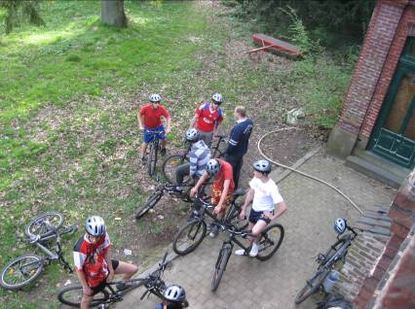 | Cette activité prend de plus en plus de sens au sein de notre service tant les compétences transversales y sont présentes. C’est pourquoi, une demi-journée par semaine y est consacrée.

Le module d’expression vise à développer des outils liés à l’expression verbale et non verbale. Ceci afin de permettre aux jeunes une meilleure gestion des émotions, d’apprendre à mieux se connaître soi-même et les autres. Ces modules permettent également de se décentrer de soi, afin d’entrer dans la peau d’un personnage.

Cette activité s’articule avec l’atelier d’écriture ou le jeune se laisse aller à son imagination dans la construction d’histoires, de scénettes, de roman-photos et de chansons. Cela permet aux jeunes de développer leur créativité, tout en faisant un rapport avec les connaissances de base de français, comme la grammaire et l’orthographe.

Nous donnons également la possibilité aux jeunes de découvrir quelques pièces de théâtre tout au long de l’année. En plus d’être un moment de découverte, ces pièces ouvrent généralement à un débat en fonction des thématiques abordées.

- Les prestations volontaires visent à développer une certaine autonomie et à impliquer le jeune dans une relation avec autrui. Ces matinées offrent également une certaine revalorisation personnelle de par ce que le bénéficiaire de l’aide en dit verbalement ou non verbalement, et la découverte d’autres axes de travail. Par exemple: bénévolat, aide offerte aux personnes démunies, nettoyage des boxes d’un manège, visites et organisation de jeux de société dans un home pour personnes âgées, nettoyage et promenades des animaux de la SPA, travaux divers en partenariats avec la ville et des communes de Charleroi. | 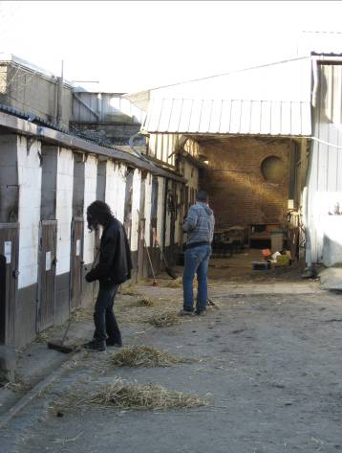

- Les ateliers cuisine demandent au jeune de pouvoir concevoir un repas de son choix. Le thème trouvé, il faut alors trouver la recette sur internet ou dans un livre, réaliser quelques calculs de proportions, établir la liste des courses, préparer le repas en se répartissant les tâches, servir le repas et le débarrasser, faire la vaisselle et ranger le local.
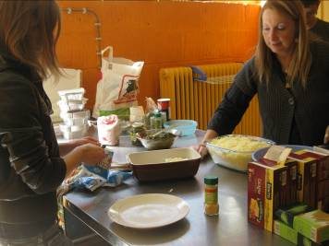 | En plus de demander une organisation irréprochable, cet atelier permet aux jeunes et à l’équipe éducative de partager un bon repas complet et équilibré ensemble.  Après une valorisation de leur nouveau savoir-faire, nous tenterons de ramener les compétences acquises en famille.
- Les ateliers menuiserie mettent en valeur l’importance de l’exactitude d’un plan avant la réalisation effective d’un objet, la capacité projective, la patience avec la manipulation des outils et l’importance d’écouter les consignes.

- Les ateliers créatifs demandent une bonne dextérité dans le modelage, la peinture et le dessin.

Ce module est un bon moyen pour le jeune de développer sa créativité et de s’exprimer à travers d’autres canaux que la parole. Cet atelier ouvre beaucoup de connexions possibles avec les autres activités en vue de les rendre plus attractives. | 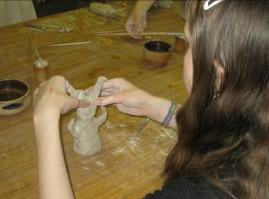

- Les ateliers informatiques donnent la possibilité de réaliser plusieurs types de travaux : rédaction de C.V. et de lettres de motivation pour poser une candidature en vue de l’obtention d’un stage, utilisation d’un programme informatique en vue de se perfectionner dans des matières de base de manière autonome tout en ayant une trace enregistrée de leur précédent passage, récolte d’informations sur internet pour créer un dossier qui traite d’un sujet de culture générale vu lors des cours pédagogiques collectifs.

- Les stages en entreprise permettent d’immerger le jeune dans les conditions réelles, de découvrir les bons et les mauvais côtés d’une profession qui attire. Une évaluation est prévue en fin de stage afin de confronter le jeune à la vision positive de son patron mais également à ses critiques. Ces périodes de stage sont fréquemment précédées d’un test d’orientation effectué soit par le CPMS, soit par l’IFAPME.

- Les séjours extérieurs (3 fois par année scolaire) sont organisés afin de vivre une expérience condensée tous ensemble où les sports d’audace et d’équilibre sont mis à l’honneur, ainsi que d’autres sports d’endurance, des jeux en soirée et parfois même des visites particulières. Ces activités sportives sont souvent épuisantes et obligent chacun à repousser ses limites plus loin encore; ici, il n’est pas question de revenir en arrière ou de choisir de « brosser » l’activité !
Ces séjours sont organisés soit dans des gîtes ou l’accent est mis sur une répartition de tâches à effectuer, soit sous tentes afin mettre en avant des conditions de vie plus difficiles que celles rencontrées dans la vie de tous les jours.
L’objectif est de vivre ensemble, de percevoir les habitudes de chacun, de constater l’hygiène de vie de chacun, de préparer à manger ensemble, de nettoyer ensemble,… l’espace de trois jours. Ces séjours permettent de nouer une réelle relation de confiance entre les jeunes, ainsi qu’avec l’équipe éducative, et de faire preuve d’ouverture face aux différentes façons de vivre en communauté.

- Les visites sont proposées aux jeunes une fois toutes les trois semaines. Elles leurs permettent d’avoir un regard plus large et plus curieux sur ce qui les entoure. On y retrouve des thèmes aussi variés que l’écologie, la culture, les sciences, les métiers d’aide aux personnes, la Police, les métiers de l’armée.
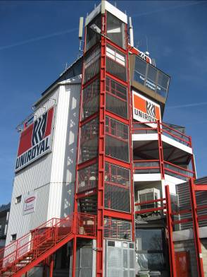 | Cet atelier est le plus souvent possible lié à l’atelier pédagogique afin d’offrir aux jeunes les connaissances de base de la structure qu’ils visitent afin de ne pas subir l’activité mais de bien y trouver une place active.  Finalement la multitude des métiers rencontrés ainsi que les métiers dérivés à certains secteurs d’activités ouvrent en éventail de choix plus large aux jeunes.
- Les séances d’évaluation collective s’effectuent en présence de tous les éducateurs et de tous les jeunes chaque vendredi de 12h à 13h: à partir de photos langage, d’un panneau collectif mettant en valeur les bonnes choses et les moins bonnes pour chaque jeune, d’un panneau individuel élaboré par chaque jeune où sont repris les thèmes « attitude au travail », « progrès dans le projet » et « comportement dans le groupe » et d’une feuille d’évaluation individuelle où chaque jeune établit trois objectifs à atteindre. Chaque semaine, l’équipe choisit le type d’évaluation qui sera réalisé.

Cela permet aux jeunes de faire le point sur la semaine qui vient de s’écouler et de se projeter dans la semaine suivante en se fixant des petits objectifs précis à atteindre.

- Et en ce qui concerne les entretiens ?

Ils se réalisent, tout d’abord, comme le reste des activités, dans le respect du code de déontologie et du secret professionnel.

Ils apparaissent sous trois formes :
- Systématiques
ceux-ci sont liés à la procédure d’entrée et d’évaluation instaurée par notre service. Les services extérieurs qui interviennent dans la situation y sont également invités.
- Suggérés
par les éducateurs, hebdomadairement pour les entretiens individuels et régulièrement pour les entretiens familiaux
- Spontanés
c’est-à-dire à la demande des jeunes (lorsqu’ils se sentent mal) ou de leur famille (suite à un événement ou une peur particulière).

Les entretiens individuels sont un moment de réflexion sur l’évolution de leur parcours, sur les difficultés personnelles empêchant un mieux vivre, et/ou sur certains actes commis, sur les peurs et craintes paralysant le jeune, sur les émotions liées aux difficultés relationnelles (dans le groupe, en famille ou dans son réseau de vie), …

Les entretiens familiaux permettent de mieux comprendre le système de vie dans lequel le jeune évolue, les difficultés partagées par l’ensemble de ses membres et les valeurs et croyances de cet ensemble. Ils se centrent également sur le nécessaire soutien des parents à l’égard du projet du jeune et de son évolution.

 | LUNDI | MARDI | MERCREDI | JEUDI | VENDREDI
8h30 à 9h00 | Accueil des jeunes à Montigny-le-Tilleul
9h00 à 10h30 | Activités collectives (pédagogie, coopération, créativité, expression, cuisine, visites extérieures, prestations volontaires, écriture, menuiserie, …)
10h30 à 10h45 | Pause collective encadrée par des éducateurs ou temps de parole individuel
10h45 à 12h00 | Activités collectives (pédagogie, coopération, créativité, expression, cuisine, visites extérieures, prestations volontaires, écriture, menuiserie, …)
12h00 à 13h00 | Temps de midi : repas collectif, activité collective ou entretien individuel
13h00 à 14h30 | Travail individuel sur le projet personnel de chacun. | Activités collectives | Travail individuel sur le projet personnel de chacun. | Réunion d'équipe | Travail individuel sur le projet personnel de chacun.
14h30 à 14h45 | Travail individuel sur le projet personnel de chacun. | PAUSE | Travail individuel sur le projet personnel de chacun. | Réunion d'équipe | Travail individuel sur le projet personnel de chacun.
14h45 à 16h00 | Travail individuel sur le projet personnel de chacun. | Activités collectives | Travail individuel sur le projet personnel de chacun. | Réunion d'équipe | Travail individuel sur le projet personnel de chacun.
16h00 à … | Entretiens individuels et familiaux

- Comment ce termine le stage au sein du SAS?

Une rencontre d’évaluation est réalisée (au minimum) après un mois de prise en charge. Il s’agit pour celle-ci d’évaluer la progression du jeune, avec les parents, l’école,…et de vérifier ou de modifier le projet social individualisé du jeune.

Une rencontre de fin de prise en charge a lieu à la fin de celle-ci. C’est le moment de faire le point sur l’évolution de la situation et d’envisager, en concertation avec l’ensemble des personnes citées précédemment, une éventuelle poursuite d’un accompagnement par un service extérieur et/ou d’un retour en école.

Merci Mr QUERIAT de nous avoir donné un éclairage précis du mode de fonctionnement de votre asbl. Ces informations vont nous permettre, à nous agents PMS, de mieux articuler nos interventions avec les Services d’accrochage scolaire.

